ГОСТ Р 41.6-99 (Правила ЕЭК ООН N 6) Единообразные предписания, касающиеся официального утверждения указателей поворота механических транспортных средств и их прицепов
ГОСТ Р 41.6-99
(Правила ЕЭК ООН N 6)
Группа Д25
ГОСУДАРСТВЕННЫЙ СТАНДАРТ РОССИЙСКОЙ ФЕДЕРАЦИИ
ЕДИНООБРАЗНЫЕ ПРЕДПИСАНИЯ, КАСАЮЩИЕСЯ ОФИЦИАЛЬНОГО УТВЕРЖДЕНИЯ УКАЗАТЕЛЕЙ ПОВОРОТА МЕХАНИЧЕСКИХ ТРАНСПОРТНЫХ СРЕДСТВ И ИХ ПРИЦЕПОВ
Uniform provisions concerning the approval of direction indicators for motor vehicles and their trailers
ОКС 43.040.20
ОКП 45 7364
Дата введения 2000-07-01
Предисловие
1 РАЗРАБОТАН Всероссийским научно-исследовательским институтом по стандартизации и сертификации в машиностроении (ВНИИНМАШ) на основе Правил ЕЭК ООН N 6, принятых Рабочей группой по конструкции транспортных средств КВТ ЕЭК ООН
ВНЕСЕН Госстандартом России
2 ПРИНЯТ И ВВЕДЕН В ДЕЙСТВИЕ Постановлением Госстандарта России от 26 мая 1999 г. N 184
3 Настоящий стандарт представляет собой идентичный текст Правил ЕЭК ООН N 6, Пересмотр 2 (документ E/ECE/324-E/ECE/TRANS/505/Add.5/ Rev.2, дата вступления в силу 13.01.93) "Единообразные предписания, касающиеся официального утверждения указателей поворота механических транспортных средств и их прицепов" и включает в себя:
- Пересмотр 2 - Поправка 1 (документ Е/ЕСЕ/324-Е/ЕСЕ/TRANS/505/Add.5/Rev.2/Amend.1, дата вступления в силу 11.02.96)*;
________________
* Доступ к международным и зарубежным документам, упомянутым здесь и далее по тексту, можно получить, перейдя по ссылке на сайт http://shop.cntd.ru. - Примечание изготовителя базы данных.
- Пересмотр 2 - Поправка 2 (документ Е/ЕСЕ/324-E/ECE/TRANS/505/Add.5/Rev.2/Amend.2, дата вступления в силу 03.09.97)
4 ВВЕДЕН ВПЕРВЫЕ
5 ИЗДАНИЕ (март 2002 г.) с Поправкой (ИУС 12-2000)
Настоящий стандарт вводит в действие Правила ЕЭК ООН N 6 (далее - Правила)
Настоящие Правила применяют при официальном утверждении указателей поворота механических транспортных средств и их прицепов.

1 Определения
В настоящих Правилах применяют следующие термины с соответствующими определениями:
1.1 термины и определения - по Правилам ЕЭК ООН N 48.
1.2 указатель поворота: Устройство, установленное на механическом транспортном средстве или прицепе, которое приводится в действие водителем и обозначает его намерение изменить направление движения транспортного средства. Для целей настоящих Правил - неподвижное устройство с мигающим светом, в котором мигание происходит за счет прерывистой подачи электрического тока на лампу.
1.3 типы указателей поворота: Указатели поворота, которые различаются по таким важным аспектам как: фабричная или торговая марка, характеристики оптической системы (уровни силы света, углы распределения света и т.д.), категория указателей поворота, цвет лампы накаливания.

2 Заявка на официальное утверждение
2.1 Заявка на официальное утверждение типа указателя поворота представляется владельцем фабричной или торговой марки или, при необходимости, его уполномоченным представителем. В ней должно быть указано, к какой или каким из категорий 1, 1a, 1b, 2а, 2b, 3, 4, 5 или 6, согласно приложению 1 относится данный указатель поворота, и, если он относится к категории 2, имеет один (категория 2а) или два (категория 2b) уровня силы света и может ли в этом указателе поворота использоваться комбинация из двух огней той же категории.
2.2 Для каждого типа указателя поворота к заявке должны быть приложены:
2.2.1 чертежи в трех экземплярах, достаточно подробные для того, чтобы можно было идентифицировать тип и категорию, и указывающие геометрическую схему монтажа указателя поворота на транспортном средстве, а также ось наблюдения, которая принимается при испытаниях за исходную ось (горизонтальный угол =0°, вертикальный угол =0°), и точку, которая принимается при испытаниях за исходный центр. На чертежах должно быть указано место, предназначенное для номера официального утверждения и дополнительных обозначений относительно круга знака официального утверждения;
2.2.2 краткое техническое описание, в котором, за исключением случая применения огней с несъемными источниками света, указывают, в частности, категорию предписываемых ламп накаливания. Каждая категория ламп накаливания должна входить в число категорий, предусмотренных в Правилах ЕЭК ООН N 37;
2.2.3 для указателя поворота категории 2b - принципиальная схема и перечень характеристик системы, обеспечивающей два уровня силы света;
2.2.4 два образца типа указателя поворота. Если официальное утверждение распространяется на указатели, которые не являются идентичными, однако являются симметричными и пригодными для установки соответственно на правой и левой стороне транспортного средства, то оба представленных образца считают идентичными и пригодными для установки только на правой или только на левой стороне транспортного средства. Если указатель поворота относится к категории 2b к заявке также прилагают два образца частей, образующих систему, обеспечивающую два уровня силы света.

3 Маркировка
На указателях поворота, представленных на официальное утверждение:
3.1 должна быть нанесена маркировка фабричной или торговой марки подателя заявки. Маркировка должна быть четкой и нестираемой;
3.2 должна быть нанесена четкая и нестираемая отметка, указывающая категорию или категории предписываемых ламп накаливания; это положение не применяется к огням с несъемными источниками света;
3.3 должно быть предусмотрено место достаточной величины для знака официального утверждения и дополнительных обозначений, предусмотренных в 4.2; это место должно быть указано на чертежах, упомянутых в 2.2.1.
3.4 В случае применения огней с несъемными источниками света должна быть нанесена маркировка номинального напряжения и номинальной мощности.

4 Официальное утверждение

4.1 Общие положения
4.1.1 Официальное утверждение предоставляется в случае, если оба указателя, представленные на официальное утверждение в соответствии с 2.2.4, соответствуют требованиям настоящих Правил.
4.1.2 Если сгруппированные, комбинированные или совмещенные огни соответствуют требованиям нескольких стандартов, прилагаемых к Соглашению 1958 года*, допускается использование единого международного знака официального утверждения при условии, что такие огни не являются сгруппированными, комбинированными или совмещенными с огнем или огнями, не соответствующими требованиям какого-либо из этих Правил.
_______________
* Прежнее название Соглашения: Соглашение о принятии единообразных условий официального утверждения и о взаимном признании официального утверждения предметов оборудования и частей механических транспортных средств, совершено в Женеве 20 марта 1958 года.
4.1.3 Каждому официально утвержденному типу указателя поворота присваивают номер официального утверждения. Первые две цифры этого номера (в настоящее время 01, что соответствует поправкам серии 01, которые вступили в силу 27 июня 1987 г.) представляют собой номер серии поправок, включающих последние значительные технические изменения, внесенные в Правила к моменту предоставления официального утверждения. Одна и та же Договаривающаяся сторона не может присваивать один и тот же номер другому типу указателя, попадающего под действие настоящих Правил. В случае, когда указатели поворота различных категорий образуют одно устройство, на них может проставляться один номер официального утверждения.
4.1.4 Стороны Соглашения 1958 года уведомляются об официальном утверждении, распространении официального утверждения, отказе в официальном утверждении, отмене официального утверждения или об окончательном прекращении производства типа указателя на основании настоящих Правил посредством карточки, соответствующей образцу, приведенному в приложении 2.
4.1.5 На каждом указателе, соответствующем типу, официально утвержденному на основании настоящих Правил, в месте, указанном в 3.3, помимо маркировки, указанной в 3.1 и 3.2 или 3.4, проставляют знак официального утверждения, соответствующий описанию, приведенному в 4.2 и 4.3.

4.2 Состав знака официального утверждения
4.2 Состав знака официального утверждения
Знак официального утверждения состоит из:
4.2.1 международного знака официального утверждения, состоящего из:
4.2.1.1 круга, в котором проставлена буква Е, за которой следует отличительный номер страны, предоставившей официальное утверждение*;
________________
* 1 - Германия, 2 - Франция, 3 - Италия, 4 - Нидерланды, 5 - Швеция, 6 - Бельгия, 7 - Венгрия, 8 - Чешская Республика, 9 - Испания, 10 - Югославия, 11 - Соединенное Королевство, 12 - Австрия, 13 - Люксембург, 14 - Швейцария, 15 - не присвоен, 16 - Норвегия, 17 - Финляндия, 18 - Дания, 19 - Румыния, 20 - Польша, 21 - Португалия, 22 - Российская Федерация, 23 - Греция, 24 - не присвоен, 25 - Хорватия, 26 - Словения, 27 - Словакия, 28 - Беларусь, 29 - Эстония, 30 - не присвоен, 31 - Босния и Герцеговина, 32-36 - не присвоены, 37 - Турция, 38-39 - не присвоены и 40 - бывшая югославская Республика Македония. Последующие порядковые номера присваиваются другим странам в хронологическом порядке ратификации ими Соглашения о принятии единообразных технических предписаний для колесных транспортных средств, предметов оборудования и частей, которые могут быть установлены и (или) использованы на колесных транспортных средствах, и об условиях взаимного признания официальных утверждений, выдаваемых на основе этих предписаний, или в порядке их присоединения к этому Соглашению. Присвоенные им таким образом номера сообщаются Генеральным секретарем Организации Объединенных Наций Договаривающимся сторонам Соглашения.
4.2.1.2 номера официального утверждения, указанного в 4.1.3;
4.2.2 следующего дополнительного обозначения (или дополнительных обозначений):
4.2.2.1 одной или нескольких следующих категорий 1, 1a, 1b, 2a, 2b, 3, 4, 5 или 6, в зависимости от того, относится ли данный указатель к одной или большему числу категорий 1, 1a, 1b, 2a, 2b, 3, 4, 5 или 6, которые подлежат официальному утверждению в соответствии с 2.1;
4.2.2.2 на указателях поворота, которые не могут устанавливаться произвольно как на правой, так и на левой стороне транспортного средства, - стрелки, указывающей положение, в котором должен устанавливаться указатель (острие стрелки направлено к наружной части транспортного средства для указателей категорий 1, 1a, 1b, 2a и 2b и к передней части транспортного средства - для указателей категорий 3, 4, 5 и 6). Кроме того, в этом случае на указателях категории 6 должна быть нанесена маркировка буквы R или L для указания правой или левой стороны транспортного средства;
4.2.2.3 на указателях, которые могут использоваться в качестве одиночного огня, а также как часть комбинации из двух огней, справа от обозначения, указанного в 4.2.2.1, проставляется дополнительная буква D;
4.2.2.4 две цифры номера официального утверждения, которые указывают на серию поправок, действовавших в момент предоставления официального утверждения, а также, в случае необходимости, стрелки могут проставляться вблизи вышеупомянутых дополнительных обозначений.
4.2.2.5 Знаки и обозначения, указанные в 4.2.1 и 4.2.2, должны быть четкими и нестираемыми, если указатель установлен на транспортном средстве.

4.3 Схема знака официального утверждения
4.3.1 Независимые огни
Примеры схем знака официального утверждения и вышеупомянутых дополнительных обозначений приведены на рисунке 3.1 приложения 3.
4.3.2 Сгруппированные, комбинированные или совмещенные огни
4.3.2.1 Если сгруппированные, комбинированные или совмещенные огни соответствуют требованиям нескольких стандартов, допускается использование единого международного знака официального утверждения, состоящего из круга, в котором проставлена буква Е, за которым следует отличительный номер страны, предоставившей официальное утверждение, и номера официального утверждения. Знак официального утверждения может проставляться в любом месте сгруппированных, комбинированных или совмещенных огней при условии, что:
4.3.2.1.1 он хорошо различим после их установки;
4.3.2.1.2 ни одна из светопропускающих частей сгруппированных, комбинированных или совмещенных огней не может быть снята без удаления знака официального утверждения.
4.3.2.2 Отличительный знак каждого огня, соответствующего стандарту, на основании которого было предоставлено официальное утверждение, вместе с соответствующей серией поправок, включающих последние основные технические изменения, внесенные в данный стандарт к дате выдачи официального утверждения, и, при необходимости, стрелки должны наноситься:
4.3.2.2.1 либо на соответствующую светоиспускающую поверхность;
4.3.2.2.2 либо на весь узел таким образом, чтобы каждый из сгруппированных, комбинированных или совмещенных огней мог быть легко идентифицирован.
4.3.2.3 Размеры элементов единого знака официального утверждения должны быть не меньше минимального размера, указанного в стандартах, на основании которых было предоставлено официальное утверждение, для самых маленьких отдельных знаков.
4.3.2.4 Каждому официально утвержденному типу присваивается номер официального утверждения. Одна и та же Договаривающаяся сторона не может присваивать один и тот же номер другому типу сгруппированных, комбинированных или совмещенных огней, попадающих под действие настоящих Правил.
4.3.2.5 Примеры схем знаков официального утверждения сгруппированных, комбинированных или совмещенных огней со всеми вышеупомянутыми дополнительными обозначениями приведены на рисунке 3.3 приложения 3.
4.3.3 Огни, совмещенные с другими огнями, рассеиватели которых могут также использоваться для фар других типов
Применяют положения, приведенные в 4.3.2.
4.3.3.1 Кроме того, в случае использования одного и того же рассеивателя на него могут наноситься различные знаки официального утверждения, относящиеся к различным типам или группам фар, при условии, что на корпусе фары, даже если его невозможно отделить от рассеивателя, также имеется место, указанное в 3.3, и нанесены знаки официального утверждения для фактических функций.
Если для различных типов фар используется один и тот же корпус, на нем могут проставляться различные знаки официального утверждения.
4.3.3.2 Примеры знаков официального утверждения для огней, совмещенных с фарой, приведены на рисунке 3.3 приложения 3.

5 Общие спецификации
5.1 Каждый указатель поворота должен соответствовать спецификациям, приведенным в разделах 6 и 8.
5.2 Указатели поворота должны быть спроектированы и сконструированы так, чтобы при обычных условиях эксплуатации, несмотря на вибрацию, которой они могут при этом подвергаться, обеспечивалось их удовлетворительное функционирование и чтобы они соответствовали требованиям настоящих Правил.

6 Сила излучаемого света
6.1 Сила света, излучаемого каждым из двух представленных указателей поворота, должна быть для указателей поворота категорий 1, 1a, 1b, 2a, 2b, 3 или 4 на исходной оси, для указателей поворота категорий 5 и 6 в направлении А согласно приложению 1, не ниже минимального и не выше максимального из указанных в таблице 1 значений.
Таблица 1
Категория указателя поворота* |  | Минимальная сила света, кд | Максимальная сила света, кд
 |  |  | Одиночный огонь | Одиночный огонь, имеющий маркировку буквы D (см. 4.2.2.3) | Суммарное значение для комбинации из двух огней (см. 4.2.2.3)
1 |  | 175 | 700** | 490** | 980**
1a |  | 250 | 800** | 560** | 1120**
1b |  | 400 | 860** | 600** | 1200**
2a |  | 50 | 350 | 350 | 350
2b | днем | 175 | 700** | 490** | 980**
 | ночью | 40 | 120** | 84** | 168**
3 | в переднем направлении | 175 | 700** | 490** | 980**
 | в заднем направлении | 50 | 200 | 140 | 280
4 | в переднем направлении | 175 | 700** | 490** | 980**
 | в заднем направлении | 0,6 | 200 | 140 | 280
5 |  | 0,6 | 200 | 140 | 280
6 |  | 50 | 200 | 140 | 280
* Установка передних указателей поворота различных категорий на механических транспортных средствах и их прицепах - по Правилам ЕЭК ООН N 48 и Правилам ЕЭК ООН N 53.
** Суммарное значение максимальной силы света для комбинации из двух огней получают путем умножения значения, указанного для одного огня, на 1,4.
Если комбинация из двух огней, имеющих одно и то же назначение, рассматривается в целях установки на транспортном средстве в качестве одиночного огня (в соответствии с определением в Правилах ЕЭК ООН N 48 и в тех сериях поправок к ним, которые применялись на дату подачи заявки на официальное утверждение типа), то сила света каждого отдельного огня, входящего в одиночный огонь, должна соответствовать требуемым минимальным значениям силы света, причем сила света двух огней, взятых вместе, не должна превышать максимальных допустимых значений (последняя колонка таблицы).
При использовании одиночного огня, имеющего более одного источника света:
характеристики огня должны соответствовать требуемым минимальным значениям силы света, когда один из источников света вышел из строя;
в передних или задних указателях поворота достаточно 50% минимальной силы света на исходной оси огня при условии, что в карточке сообщения в примечании указано, что данный огонь предназначен для использования только на транспортном средстве, оборудованном сигнальным устройством, которое срабатывает при выходе из строя одного или более источников света;
если включены все источники света, максимальные допустимые значения силы света для одиночного огня могут быть превышены при условии, что на нем отсутствует маркировка буквы D и не превышаются максимальные допустимые показатели силы света для комбинации из двух огней (последняя колонка таблицы).
6.2 Вне исходной оси в пределах угловых полей видимости, приведенных на рисунках 1.1-1.5 приложения 1, сила света, излучаемого каждым из двух представленных устройств:
6.2.1 должна в каждом направлении, соответствующем точкам распределения силы света, указанным на рисунках 4.1, 4.2 приложения 4, быть не меньше произведения минимального значения, указанного в 6.1, на значение в процентах, указанное на рисунках 4.1, 4.2 для данного направления;
6.2.1.1 в отступление от требований 6.2 и 6.2.1 для указателей поворота категорий 4 и 5 в направлении назад минимальное значение должно быть 0,6 кд на всей площади полей видимости, определенных в приложении 1;
6.2.2 не должна ни в одном из направлений пространства, в пределах которого может быть виден огонь, превышать максимальное значение, указанное в 6.1;
6.2.3 кроме того:
6.2.3.1 на всей площади полей видимости, указанных на рисунках 1.1-1.5 приложения 1, сила излучаемого света должна быть не менее 0,7 кд для указателей категории 1b, не менее 0,3 кд - для указателей категорий 1, 1a, 2а, 3 и 4 в направлении вперед и для указателей категории 2b днем, не менее 0,07 кд - для устройств категории 2b ночью;
6.2.3.2 для указателей категорий 1 и 2b ночью, а также в направлении вперед для указателей категорий 3 и 4 сила света, излучаемого вне зоны, определенной точками измерения ±10° и ±10° (поле в 10°), не должна превышать значений, приведенных в таблице 2.
Таблица 2
Категория указателя поворота | Максимальная сила света, кд, вне поля в 10°
 | Одиночный огонь | Одиночный огонь, имеющий маркировку буквы D  (см. 4.2.2.3) | Суммарное значение для комбинации из двух огней  (см. 4.2.2.3)
2b ночью | 100 | 70 | 140
1, 3 и 4 | 400 | 280 | 560
Примечание - В зоне между границами поля в 10° (±10° и ±10°) и поля в 5° (±5° и ±5°) максимальные допустимые значения силы света увеличиваются линейно до значений, указанных в 6.1.
6.2.3.3 для указателей категорий 1a и 1b сила света, излучаемого вне зоны, определенной точками измерения ±15°и ±15° (поле в 15°), не должна превышать значений, приведенных в таблице 3.
Таблица 3
Категория указателя поворота | Максимальная сила света, кд, вне поля в 15°
 | Одиночный огонь | Одиночный огонь, имеющий маркировку буквы D (см. 4.2.2.3) | Суммарное значение для комбинации из двух огней  (см. 4.2.2.3)
1а | 250 | 175 | 350
1b | 400 | 280 | 560
Примечание - В зоне между границами поля в 15° (±15° H и ±15° V) и поля в 5° (±5° H и ±5° V) максимальные значения увеличиваются линейно до значений, указанных в 6.1.
6.2.3.4 Требования 2.2 приложения 4 относительно местных колебаний силы света должны соблюдаться.
6.3 Силу света измеряют при постоянно включенной лампе (лампах) накаливания.
6.4 Для указателей категории 2b промежуток времени с момента включения электричества до момента, когда сила света, измеренная в направлении исходной оси, достигает 90% значения, измеренного по 6.3, измеряют как для дневных, так и для ночных условий эксплуатации. Время, измеренное для ночных условий эксплуатации, не должно превышать времени, измеренного для дневных условий эксплуатации.
6.5 В приложении 4 приведены указания по методам измерения, которые следует применять.

7 Порядок проведения испытаний
7.1 Все измерения должны проводиться с использованием бесцветной или автожелтой эталонной лампы накаливания, имеющей категорию, предназначенную для данного указателя при напряжении питания, отрегулированном на излучение контрольного светового потока, указанного для этой категории ламп.
7.1.1 Все измерения на огнях с несъемными источниками света (лампами накаливания и др.) должны проводиться при напряжении 6,75 или 13,5, или 28,0 В. В случае источников света со специальным блоком питания вышеуказанное испытательное напряжение подается на входные клеммы этого блока питания. Испытательная лаборатория может потребовать от изготовителя предоставить специальный блок питания, необходимый для питания источников света.
7.2 Однако в случае указателя поворота категории 2b, для обеспечения работы которого в ночном режиме используется дополнительная система*, напряжение, подаваемое на эту систему при измерении силы света в ночное время, должно быть равно напряжению, которое подавалось на лампу накаливания при измерении силы света днем.
_____________
* Условия функционирования и установки этого дополнительного устройства будут определяться специальными положениями.
7.3 Вертикальный и горизонтальный профили освещающей поверхности устройства световой сигнализации (1.2.2) определяют и измеряют по отношению к исходному центру (1.2.5).

8 Цвет излучаемого света
Цвет излучаемого света должен быть в пределах координат, указанных в приложении 5.

9 Модификация типа указателя поворота для механических транспортных средств и их прицепов и распространение официального утверждения
9.1 Любая модификация типа указателя поворота доводится до сведения административного органа, который предоставил официальное утверждение по типу конструкции. Этот орган может:
9.1.1 либо прийти к заключению, что внесенные изменения не оказывают значительного отрицательного влияния и данный указатель продолжает соответствовать требованиям настоящих Правил,
9.1.2 либо потребовать новый протокол испытаний от технической службы, уполномоченной проводить испытания.
9.2 Сообщение о подтверждении официального утверждения или об отказе в официальном утверждении с указанием изменений направляется Сторонам Соглашения 1958 года в соответствии с требованиями, указанными в 4.1.4.
9.3 Компетентный орган, распространивший официальное утверждение, присваивает такому распространению соответствующий серийный номер и уведомляет об этом другие Стороны Соглашения 1958 года, применяющие настоящие Правила, посредством карточки сообщения, соответствующей образцу, приведенному в приложении 2.

10 Соответствие производства
Процедуры обеспечения соответствия производства должны соответствовать изложенным в дополнении 2 к Соглашению (E/ECE/324-E/ECE/TRANS/505/Rev.2), с учетом следующих требований:
10.1 Указатели поворота, официально утвержденные на основании настоящих Правил, изготавливают так, чтобы они соответствовали официально утвержденному типу и требованиям разделов 6 и 8.
10.2 Должны соблюдаться минимальные требования в отношении методов контроля за соответствием производства, изложенные в приложении 6.
10.3 Должны соблюдаться минимальные требования в отношении производимого инспектором отбора образцов, изложенные в приложении 7.
10.4 Компетентный орган, предоставивший официальное утверждение по типу указателя поворота, может в любое время проверить методы контроля за соответствием производства, применяемые на каждом производственном объекте. Обычно эти проверки проводят с периодичностью один раз в два года.

11 Санкции, налагаемые за несоответствие производства
11.1 Официальное утверждение указателя поворота, предоставленное на основании настоящих Правил, может быть отменено, если не соблюдаются изложенные выше требования.
11.2 Если какая-либо Договаривающаяся сторона Соглашения 1958 года отменяет предоставленное ею ранее официальное утверждение, она немедленно сообщает об этом другим Договаривающимся сторонам, применяющим настоящие Правила, посредством карточки сообщения, соответствующей образцу, приведенному в приложении 2.

12 Окончательное прекращение производства
Если владелец официального утверждения полностью прекращает производство указателя, официально утвержденного на основании настоящих Правил, то он должен сообщить об этом компетентному органу, предоставившему официальное утверждение. При получении соответствующего сообщения компетентный орган информирует об этом другие Стороны Соглашения 1958 года посредством карточки сообщения, соответствующей образцу, приведенному в приложении 2.

13 Наименования и адреса технических служб, уполномоченных проводить испытания для официального утверждения, и административных органов
Стороны Соглашения 1958 года сообщают Секретариату Организации Объединенных Наций наименования и адреса технических служб, уполномоченных проводить испытания для официального утверждения, а также административных органов, которые предоставляют официальное утверждение и которым следует направлять выдаваемые в других странах регистрационные карточки официального утверждения, распространения официального утверждения, отказа в официальном утверждении или отмены официального утверждения.

14 Переходные положения
14.1 Начиная с даты вступления в силу поправок серии 01 к настоящим Правилам, ни одна Договаривающаяся сторона, применяющая настоящие Правила, не может отказать в официальном утверждении на основании настоящих Правил с внесенными в них поправками серии 01.
14.2 По истечении 36 мес после даты вступления в силу, указанной в 14.1, Договаривающиеся стороны предоставляют официальное утверждение только в том случае, если тип указателя поворота соответствует требованиям настоящих Правил с внесенными в них поправками серии 01.
14.3 Установка передних указателей поворота категорий 1а и 1d, указанных в 6.1 с внесенными в него поправками, может предписываться лишь по прошествии трех лет со дня вступления в силу настоящих Правил и только на новых типах транспортных средств, официальное утверждение которых в соответствии с Правилами ЕЭК ООН N 48 обусловлено новой конструкцией или изменением конструкции и(или) формы кузова, что отражается на размерах передних указателей поворота и на их расположении по отношению к фарам ближнего света или противотуманным фарам. Официальные утверждения, выданные на указатели поворота категорий 4 и 5 в соответствии с первоначальным вариантом настоящих Правил без поправок, теряют силу по истечении пяти лет после вступления в силу поправок серии 01 к настоящим Правилам, за исключением случаев, когда Договаривающаяся сторона, предоставившая официальное утверждение, уведомляет другие Договаривающиеся стороны о том, что тип официально утвержденного указателя поворота соответствует требованиям настоящих Правил с внесенными в них поправками серии 01.
14.4 Стороны Соглашения 1958 года:
14.4.1 продолжают после вышеуказанной даты признавать официальные утверждения, выданные в соответствии с первоначальным вариантом настоящих Правил, при установке запасных частей на транспортные средства, находящиеся в эксплуатации;
14.4.2 могут предоставлять официальные утверждения на указатели поворота на основании первоначального варианта настоящих Правил при условии, что эти указатели предназначены для использования в качестве запасных частей для транспортных средств, находящихся в эксплуатации, и что они технически не могут соответствовать новым показателям, предписанным поправками серии 01.
14.5 Официальные утверждения, предоставленные на указатели поворота категорий 1, 2а, 2b, и 3 на основании первоначального варианта настоящих Правил (серия 00) до даты, указанной в 14.2, остаются действительными и после этой даты.

ПРИЛОЖЕНИЕ 1 (обязательное). Категории указателей поворота. Минимальные требуемые углы пространственного распределения света указателей поворота этих категорий
ПРИЛОЖЕНИЕ 1
(обязательное)
_______________
* Углы, указанные на рисунках 1.1-1.5, соответствуют указателям поворота, предназначенным для установки на правой стороне транспортного средства, а стрелки направлены к передней части транспортного средства.
Во всех случаях минимальные вертикальные углы пространственного распределения света указателей поворота равны 15° выше и 15° ниже горизонтали, однако в случае указателей поворота категории 6 эти углы должны быть соответственно равны 30° выше и 5° ниже горизонтали.
Минимальные горизонтальные углы пространственного распределения света:
Категории 1, 1a и 1b - Указатели поворота, предназначенные для установки на передней части транспортного средства:
категория 1 - Указатели поворота для установки на расстоянии не менее 40 мм от фары;
категория 1a - Указатели поворота для установки на расстоянии более 20 мм, но менее 40 мм от фары;
категория 1b - Указатели поворота для установки на расстоянии менее 20 мм от фары.
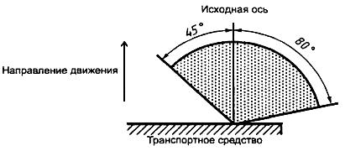
Рисунок 1.1
Категория 2а - Указатели поворота с одним уровнем силы света, предназначенные для установки на задней части транспортного средства.
Категория 2b - Указатели поворота с двумя уровнями силы света, предназначенные для установки на задней части транспортного средства.
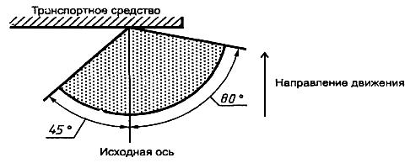
Рисунок 1.2
Категория 3 - Передние боковые указатели поворота, предназначенные для транспортного средства, которое снабжено только указателями поворота этой категории.
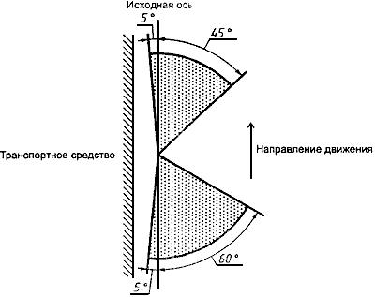
Рисунок 1.3
Категория 4 - Передние боковые указатели поворота, предназначенные для транспортного средства, на котором установлены также указатели поворота категории 2а или 2b.
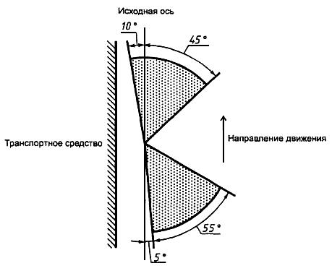
Рисунок 1.4
Категории 5 и 6 - Дополнительные боковые указатели поворота, предназначенные для транспортного средства, на котором установлены также указатели поворота категорий 1, 1a или 1b и 2а или 2b.
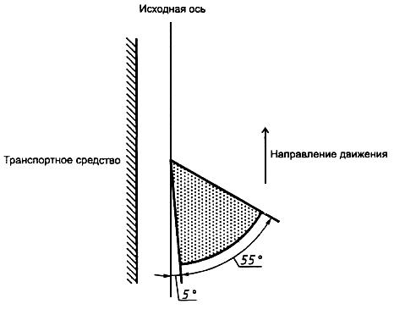
Рисунок 1.5

ПРИЛОЖЕНИЕ 2 (обязательное). СООБЩЕНИЕ
ПРИЛОЖЕНИЕ 2
(обязательное)
[Максимальный формат: А4 (210х297 мм)]
 |  |  |  | направленное
 |  |  |  |  |  | наименование административного органа
касающееся**: |  |  |  | ОФИЦИАЛЬНОГО УТВЕРЖДЕНИЯ,  РАСПРОСТРАНЕНИЯ ОФИЦИАЛЬНОГО УТВЕРЖДЕНИЯ,  ОТКАЗА В ОФИЦИАЛЬНОМ УТВЕРЖДЕНИИ,  ОТМЕНЫ ОФИЦИАЛЬНОГО УТВЕРЖДЕНИЯ,  ОКОНЧАТЕЛЬНОГО ПРЕКРАЩЕНИЯ ПРОИЗВОДСТВА ТИПА УКАЗАТЕЛЯ ПОВОРОТА НА ОСНОВАНИИ Правил ЕЭК ООН N 6
Официальное утверждение N |  |  |  |  |  |  |  |  |  |  | Распространение N
1 Фабричная или торговая марка указателя поворота
2 Наименование, присвоенное типу указателя поворота предприятием-изготовителем
3 Наименование и адрес предприятия-изготовителя
4 Фамилия и адрес представителя предприятия-изготовителя
5 Дата представления на официальное утверждение
6 Наименование технической службы, отвечающей за проведение испытаний для официального утверждения
7 Дата выдачи протокола испытаний, составленного технической службой
8 Номер протокола испытаний, составленного технической службой
9 Краткое описание ***
Категория: 1, 1a, 1b, 2a, 2b, 3, 4, 5, 6**
Количество и категория ламп (лампы) накаливания
10 Расположение знака официального утверждения
11 Причина (причины) распространения официального утверждения (в соответствующих случаях)
12 Официальное утверждение предоставлено/официальное утверждение распространено/в официальном утверждении отказано/официальное утверждение отменено**
13 Место
14 Дата
15 Подпись
16 Перечень документов, переданных административной службе, предоставившей официальное утверждение, которые предоставляются по запросу
_______________
* Отличительный номер страны, которая предоставила/распространила/отменила официальное утверждение или отказала в официальном утверждении (см. требования настоящих Правил, касающиеся официального утверждения).
** Ненужное зачеркнуть.
*** Для огней с незаменяемыми источниками света указать количество и общую мощность источников света.

ПРИЛОЖЕНИЕ 3 (обязательное). Схема знака официального утверждения
ПРИЛОЖЕНИЕ 3
(обязательное)
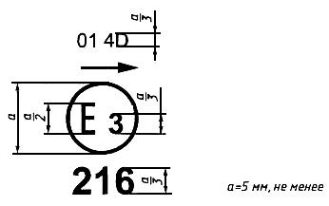
Рисунок 3.1
Указатель поворота, на котором проставлен приведенный на рисунке 3.1 знак официального утверждения, имеет категорию 4 (передний боковой указатель поворота), официально утвержден в Италии (Е3) под номером 216, и может быть также использован в комбинации из двух огней. Стрелка указывает направление монтажа этого указателя, который может быть установлен только на одной из сторон транспортного средства. Острие стрелки направлено к передней части транспортного средства.
Номер, проставленный около обозначения 4D, указывает, что официальное утверждение предоставлено в соответствии с требованиями настоящих Правил с внесенными в них поправками серии 01.
Направления стрелок знака официального утверждения в зависимости от категории указателя поворота указаны на рисунке 3.2.
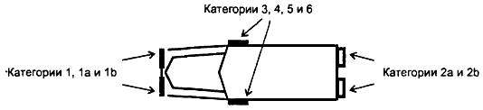
Рисунок 3.2
Примечание - Номер официального утверждения и дополнительные обозначения должны проставляться вблизи круга и располагаться над или под буквой Е либо справа или слева от этой буквы. Цифры номера официального утверждения должны располагаться с той же стороны по отношению к букве Е и быть ориентированы в том же направлении. Следует избегать использования римских цифр для номеров официального утверждения, чтобы их нельзя было перепугать с другими обозначениями.
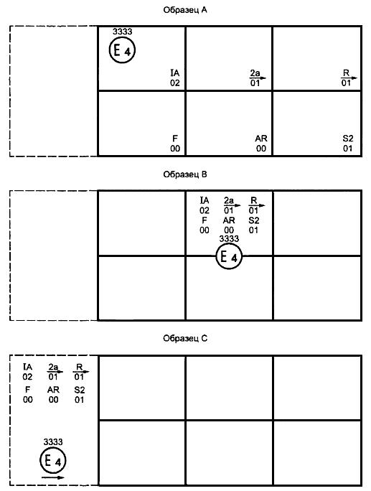
Рисунок 3.3 - Упрощенная маркировка сгруппированных, комбинированных или совмещенных огней, когда два или несколько огней являются частью одного устройства
Вертикальные и горизонтальные линии служат для изображения формы устройства световой сигнализации и не являются частью знака официального утверждения.
Примечание - Примеры знаков официального утверждения, приведенные на рисунке 3.3 (образцы А, В и С), представляют собой три возможных варианта маркировки устройств световой сигнализации в случаях, когда два или несколько огней являются частью одного устройства, включающего сгруппированные, комбинированные или совмещенные огни.
Примеры показывают, что данное устройство световой сигнализации официально утверждено в Нидерландах (Е4) под номером 3333 и включает:
светоотражающее приспособление класса 1А, официально утвержденное в соответствии с поправками серии 02 к Правилам ЕЭК ООН N 3;
задний указатель поворота категории 2а, официально утвержденный в соответствии с поправками серии 01 к настоящим Правилам;
задний габаритный огонь красного цвета (R), официально утвержденный в соответствии с поправками серии 01 к Правилам ЕЭК ООН N 7;
задний противотуманный огонь (F), официально утвержденный в соответствии с Правилами ЕЭК ООН N 38 в первоначальном варианте;
заднюю фару (AR), официально утвержденную в соответствии с Правилами ЕЭК ООН N 23 в первоначальном варианте;
сигнал торможения с двумя уровнями силы света (S2), официально утвержденный в соответствии с поправками серии 01 к Правилам ЕЭК ООН N 7.
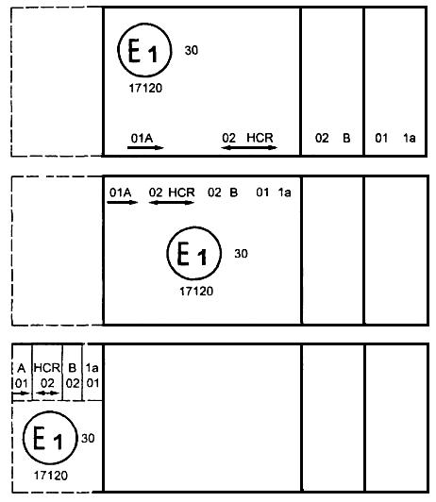
Рисунок 3.4
Примечание - Примеры, приведенные на рисунке 3.4, соответствуют устройству световой сигнализации, на котором проставлен знак официального утверждения, соответствующий:
переднему габаритному огню, официально утвержденному в соответствии с поправками серии 01 к Правилам ЕЭК ООН N 7;
фаре с лучом ближнего света, предназначенным для право- и левостороннего движения, и лучом дальнего света с максимальной силой света в пределах 86250-101250 кд, официально утвержденной в соответствии с поправками серии 02 к Правилам ЕЭК ООН N 20;
передней противотуманной фаре, официально утвержденной в соответствии с поправками серии 02 к Правилам ЕЭК ООН N 19;
переднему указателю поворота категории 1а, официально утвержденному в соответствии с поправками серии 01 к настоящим Правилам.
Огонь, совмещенный с фарой

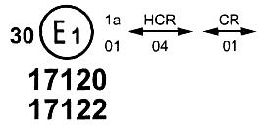
Рисунок 3.5
Пример, приведенный на рисунке 3.5, соответствует маркировке рассеивателя, предназначенного для использования в фарах следующих типов:
в фаре с лучом ближнего света, предназначенным для право- и левостороннего движения, и лучом дальнего света с максимальной силой света в пределах 86250-101250 кд, официально утвержденной в Германии (Е1) в соответствии с требованиями Правил ЕЭК ООН N 8 с внесенными в них поправками серии 04, которая совмещена с передним указателем поворота, официально утвержденным в соответствии с поправками серии 01 к настоящим Правилам;
в фаре с лучом ближнего света, предназначенным для право- и левостороннего движения, и лучом дальнего света, официально утвержденной в Германии (Е1) в соответствии с требованиями Правил ЕЭК ООН N 1 с внесенными в них поправками серии 01, которая совмещена с таким же передним указателем поворота, который указан выше;
в любой из упомянутых выше фар, даже если она официально утверждена в качестве одиночного огня.
На корпусе фары должен проставляться только один действительный знак официального утверждения, например:
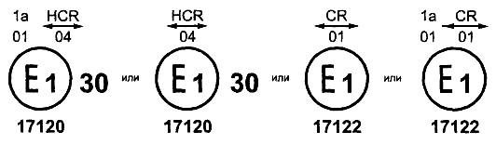
Рисунок 3.6

ПРИЛОЖЕНИЕ 4 (обязательное). Фотометрические измерения
ПРИЛОЖЕНИЕ 4
(обязательное)
1 МЕТОДЫ ИЗМЕРЕНИЯ
1.1 При фотометрических измерениях побочные отражения устраняют путем надлежащей маскировки.
1.2 Если правильность результатов подвергается сомнению, то измерения необходимо проводить с соблюдением следующих условий:
1.2.1 расстояние измерения должно быть таким, чтобы мог применяться закон обратной величины квадрата расстояния;
1.2.2 измерительный прибор должен быть таким, чтобы угловая апертура приемника, рассматриваемая из исходного центра огня, находилась в пределах от 10' до 1°;
1.2.3 требование относительно силы света в определенном направлении наблюдения считается выполненным, если оно соблюдается в направлении, отклоняющемся не более чем на 1/4 градуса от направления наблюдения.
2 НОРМАЛЬНОЕ ПРОСТРАНСТВЕННОЕ РАСПРЕДЕЛЕНИЕ СВЕТА
Для указателей поворота категорий 1, 1a, 1b, 2a, 2b, 3, 4 и 5
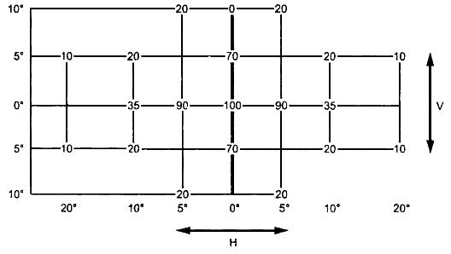
Рисунок 4.1
Для указателей поворота категории 6
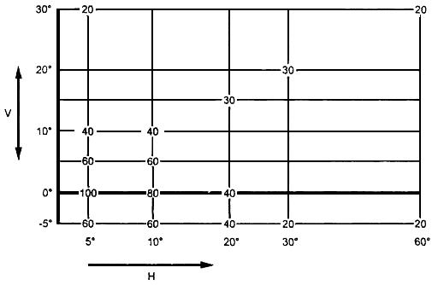
(Внешняя сторона транспортного средства)
Рисунок 4.2
2.1 Направление Н=0° и V=0° соответствует исходной оси (на транспортном средстве оно является горизонтальным, параллельным средней продольной плоскости транспортного средства и ориентированным в предписанном направлении видимости). Оно проходит через исходный центр. Значения, указанные на рисунках 4.1, 4.2, показывают по отдельным направлениям измерения минимальную силу света в процентах от требуемых минимальных значений силы света, указанных в таблице 1 настоящих Правил:
2.1.1 в направлении Н=0° и V=0° для категорий 1, 1a, 1b, 2a, 2b, 3 и для категории 4 только в направлении вперед;
2.1.2 в направлении Н =5° и V =0° для категории 6.
2.2 В пределах предусмотренных на рисунках 4.1, 4.2 полей распределения света, схематично представленных решеткой, структура светового потока должна быть в основном однородной, т.е. сила света в каждом направлении части поля, образуемой линиями решетки, должна соответствовать, по крайней мере, наиболее низкому минимальному значению, указанному в процентах на линиях решетки, окружающих данное направление.
3 ИЗМЕРЕНИЕ ФОТОМЕТРИЧЕСКИХ ХАРАКТЕРИСТИК ОГНЕЙ, ОСНАЩЕННЫХ НЕСКОЛЬКИМИ ИСТОЧНИКАМИ СВЕТА
Проводится проверка фотометрических характеристик:
3.1 несъемных источников света (ламп накаливания и др.) с использованием имеющихся в огнях источников света в соответствии с 7.1.1;
3.2 съемных ламп накаливания: в случае оснащения лампами накаливания серийного производства 6,75, 13,5 или 28,0 В полученные значения силы света должны находиться между максимальным значением, указанным в настоящих Правилах, и минимальным значением, указанным в настоящих Правилах и увеличенным в соответствии с допустимым отклонением светового потока, которое разрешено для типа выбранной лампы накаливания, как предусмотрено в Правилах ЕЭК ООН N 37 для ламп накаливания серийного производства; вместо этого в каждом из отдельных положений дополнительно может быть использована эталонная лампа накаливания, параметры которой соответствуют контрольному потоку, причем в этом случае учитывается суммарное значение отдельных измерений в каждом положении.

ПРИЛОЖЕНИЕ 5 (обязательное). Цвета автожелтых огней
ПРИЛОЖЕНИЕ 5
(обязательное)
Координаты цветности
Предел в сторону желтого цвета:
0,429;
Предел в сторону красного цвета:
0,398;
Предел в сторону белого цвета:
0,007.
В соответствии с Конвенцией о дорожном движении (E/CONF.56/16/Rev.1) для проверки колориметрических характеристик используется источник света с цветовой температурой в 2856 К, соответствующий стандартному источнику А Международной комиссии по освещению (МКО).
Проверка колориметрических характеристик огней с несъемными источниками света (лампами накаливания и др.) проводится с использованием имеющихся в огнях источников света в соответствии с 7.1.1.

ПРИЛОЖЕНИЕ 6 (обязательное). Контроль за соответствием производства
ПРИЛОЖЕНИЕ 6
(обязательное)
1 ОБЩИЕ ПОЛОЖЕНИЯ
1.1 С точки зрения механических и геометрических характеристик требования в отношении соответствия считаются выполненными, если различия не превышают неизбежных производственных отклонений в пределах, указанных в настоящих Правилах.
1.2 Что касается фотометрических характеристик, то соответствие серийных указателей поворота считают доказанным, если при фотометрическом испытании любого произвольно выбранного указателя поворота, оснащенного стандартной лампой накаливания, или указателей поворота, оснащенных несъемными источниками света (лампами накаливания или другими источниками), и проведении всех измерений при напряжении 6,75, 13,5 или 28,0 В соответственно:
1.2.1 ни одно из измеренных значений не отличается в неблагоприятную сторону более чем на 20% от значений, указанных в настоящих Правилах.
1.2.2 Если указатель поворота оснащен съемным источником света и если результаты описанного выше испытания не соответствуют предъявляемым требованиям, то указатели поворота подвергают повторным испытаниям с использованием другой стандартной лампы накаливания.
1.3 Координаты цветности должны быть удовлетворительными, если указатель поворота оснащен стандартной лампой накаливания или, в случае указателей поворота, оснащенных несъемными источниками света (лампами накаливания или другими источниками), если колориметрические характеристики проверяют на источнике света, имеющемся в указателе поворота.
2 МИНИМАЛЬНЫЕ ПРЕДПИСАНИЯ В ОТНОШЕНИИ ПРОВЕРКИ СООТВЕТСТВИЯ, ПРОВОДИМОЙ ПРЕДПРИЯТИЕМ-ИЗГОТОВИТЕЛЕМ
Владелец знака официального утверждения проводит через соответствующие промежутки времени следующие испытания указателей поворота каждого типа. Испытания проводятся в соответствии с требованиями настоящих Правил.
Если в ходе испытания обнаружено несоответствие каких-либо отобранных образцов, отбирают и испытывают новые образцы. Предприятие-изготовитель принимает меры для обеспечения соответствия данного производства.
2.1 Характер испытаний
Испытания на соответствие, приведенные в настоящих Правилах, касаются фотометрических и колориметрических характеристик.
2.2 Методы испытаний
2.2.1 Испытания, как правило, проводят в соответствии с методами, изложенными в настоящих Правилах.
2.2.2 При любом испытании на соответствие производства, проводимом предприятием-изготовителем, с согласия компетентного органа, ответственного за проведение испытаний на официальное утверждение, могут применяться другие равноценные методы. Предприятие-изготовитель отвечает за соответствие применяемых методов указанным в настоящих Правилах.
2.2.3 Для выполнения требований 2.2.1 и 2.2.2 настоящего приложения необходимо проводить регулярную калибровку испытательной аппаратуры и сопоставление регистрируемых с ее помощью данных с измерениями, проведенными компетентным органом.
2.2.4 Во всех случаях эталонными являются методы, указанные в настоящих Правилах, особенно при проведении проверки и отборе образцов административным органом.
2.3 Метод отбора образцов
Образцы указателей поворота отбирают произвольно из партии готовых однородных изделий. Под партией однородных изделий подразумеваются указатели поворота одного типа, определенного в соответствии с производственными методами, используемыми предприятием-изготовителем.
Оценку проводят на серийной продукции отдельных предприятий. Вместе с тем предприятие-изготовитель может собрать данные о производстве указателей поворота одного и того же типа на нескольких предприятиях при условии, что они руководствуются одинаковыми критериями качества и используют одинаковые методы управления качеством.
2.4 Измеряемые и регистрируемые фотометрические характеристики
Отобранный указатель поворота подвергают фотометрическим измерениям для определения минимальных значений в точках, указанных в приложении 4, а также для определения координат цветности, указанных в приложении 5.
2.5 Критерии приемлемости
Предприятие-изготовитель несет ответственность за проведение статистического анализа результатов испытаний и за определение, по согласованию с компетентным органом, критериев приемлемости его продукции в целях выполнения требований проверки соответствия продукции, указанных в 10.1.
Критерии приемлемости являются таковыми, что при уровне уверенности 95% минимальная вероятность успешного прохождения выборочной проверки в соответствии с требованиями приложения 7 (первый отбор образцов) должна составлять 0,95.

ПРИЛОЖЕНИЕ 7 (обязательное). Отбор образцов
ПРИЛОЖЕНИЕ 7
(обязательное)
1 ОБЩИЕ ПОЛОЖЕНИЯ
1.1 С точки зрения механических и геометрических характеристик требования в отношении соответствия считаются выполненными согласно требованиям настоящих Правил (если такие требования сформулированы), если различия не превышают неизбежных производственных отклонений.
1.2 Соответствие серийных указателей поворота считают доказанным, если при фотометрическом испытании любого произвольно выбранного указателя поворота, оснащенного стандартной лампой накаливания, или указателей поворота, оснащенных несъемными источниками света (лампами накаливания или другими источниками), и проведении всех измерений при напряжении 6,75, 13,5 или 28,0 В:
1.2.1 ни одно из измеренных значений не отличается в неблагоприятную сторону более чем на 20% от значений, указанных в настоящих Правилах.
1.2.2 Если указатель поворота оснащен съемным источником света и если результаты описанного выше испытания не соответствуют предъявляемым требованиям, то указатели поворота подвергают повторным испытаниям с использованием другой стандартной лампы накаливания.
1.2.3 Указатели поворота с явными неисправностями не учитывают.
1.3 Координаты цветности должны быть удовлетворительными, когда указатель поворота оснащен стандартной лампой накаливания или, в случае указателей поворота, оснащенных несъемными источниками света (лампами накаливания или другими источниками), когда колориметрические характеристики проверяются на источнике света, имеющемся в указателе поворота.
2 ПЕРВЫЙ ОТБОР ОБРАЗЦОВ
В ходе первого отбора образцов произвольно выбирают четыре указателя поворота. Первые два образца обозначают буквой А, а вторые два образца - буквой В.
2.1 Соответствие считают доказанным
2.1.1 После отбора образцов согласно рисунку 7.1 соответствие производства серийных указателей поворота считают доказанным, если отклонения измеренных значений для указателей поворота в неблагоприятную сторону составляют:
2.1.1.1 Образец А:
А1
для одного указателя поворота 0%,
для другого указателя поворота не более 20%;
А2
для обоих указателей поворота более 0%, но не более 20%.
Перейти к образцу В.
2.1.1.2 Образец В:
В1
для обоих указателей поворота 0%.
2.1.2 Соответствие считают доказанным, если выполнены требования 1.2.2 настоящего приложения в отношении образца А.
2.2 Соответствие не считают доказанным
2.2.1 После отбора образцов согласно рисунку 7.1 соответствие производства серийных указателей поворота не считают доказанным и предприятию-изготовителю предлагают обеспечить соответствие производства предъявляемым требованиям, если отклонения измеренных значений для указателей поворота составляют:
2.2.1.1 Образец А:
A3
для одного указателя поворота не более 20%,
для другого указателя поворота более 20%, но не более 30%.
2.2.1.2 Образец В:
В2
в случае А2
для одного указателя поворота более 0%, но не более 20%,
для другого указателя поворота не более 20%;
В3
в случае А2
для одного указателя поворота 0%,
для другого указателя поворота более 20%, но не более 30%.
2.2.2 Соответствие не считают доказанным, если не выполнены требования 1.2.2 настоящего приложения в отношении образца А.
2.3 Отмена официального утверждения
Соответствие не считают доказанным и применяют положения раздела 11 настоящих Правил, если после отбора образцов согласно рисунку 7.1 настоящего приложения отклонения измеренных значений для указателей поворота составляют:
2.3.1 Образец А:
А4
для одного указателя поворота не более 20%,
для другого указателя поворота более 30%;
А5
для обоих указателей поворота более 20%.
2.3.2 Образец В:
В4
в случае А2
для одного указателя поворота более 0%, но не более 20%,
для другого указателя поворота более 20%;
В5
в случае А2
для обоих указателей поворота более 20%;
В6
в случае А2
для одного указателя поворота 0%,
для другого указателя поворота более 30%.
2.3.3 Соответствие не считают доказанным, если не выполнены требования 1.2.2 настоящего приложения в отношении образцов А и В.
3 ПОВТОРНЫЙ ОТБОР ОБРАЗЦОВ
В случаях A3, В2 и В3 в течение двух месяцев после уведомления необходимо провести повторный отбор образцов: из партии изделий, изготовленных после приведения производства в соответствие с предъявляемыми требованиями, отбирают третью группу из двух образцов указателей поворота С и четвертую группу из двух образцов указателей поворота D.
3.1 Соответствие считается доказанным
3.1.1 После отбора образцов согласно рисунку 7.1 соответствие производства серийных указателей поворота считают доказанным, если отклонения измеренных значений для указателей поворота составляют:
3.1.1.1 Образец С:
С1
для одного указателя поворота 0%,
для другого указателя поворота не более 20%;
С2
для обоих указателей поворота более 0%, но не более 20%.
Перейти к образцу D.
3.1.1.2 Образец D:
D1
в случае С2
для обоих указателей поворота 0%.
3.1.2 Соответствие считают доказанным, если выполнены требования 1.2.2 настоящего приложения в отношении образца С.
3.2 Соответствие не считают доказанным
3.2.1 После отбора образцов согласно рисунку 7.1 соответствие производства серийных указателей поворота не считают доказанным и предприятию-изготовителю предлагают обеспечить соответствие производства предъявляемым требованиям, если отклонения измеренных значений для указателей поворота составляют:
3.2.1.1 Образец D:
D2
в случае С2
для одного указателя поворота более 0%, но не более 20%;
для другого указателя поворота не более 20%.
3.2.1.2 Соответствие не считают доказанным, если не выполнены требования 1.2.2 настоящего приложения в отношении образца С.
3.3 Отмена официального утверждения
Соответствие не считают доказанным и применяют положения раздела 11 настоящих Правил, если после отбора образцов согласно рисунку 7.1 отклонения измеренных значений для указателей поворота составляют:
3.3.1 Образец С:
С3
для одного указателя поворота не более 20%;
для другого указателя поворота более 20%;
С4
для обоих указателей поворота более 20%.
3.3.2 Образец D
D3
в случае С2
для одного указателя поворота 0% или более 0%,
для другого указателя поворота более 20%.
3.3.3 Соответствие не считают доказанным, если не выполнены требования 1.2.2 настоящего приложения в отношении образцов С и D.
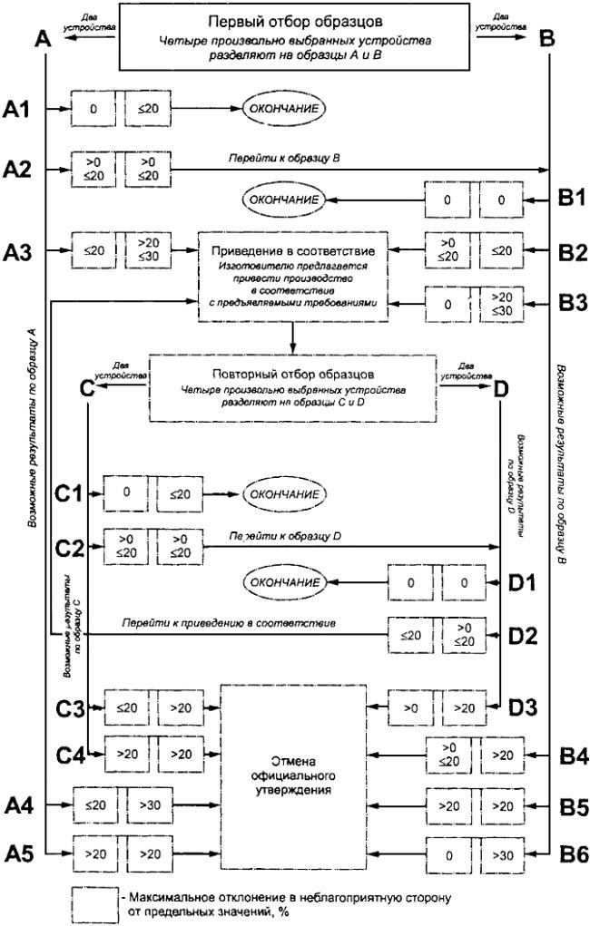
Рисунок 7.1
УДК 629.114.054.5:006.354 | ОКС 43.040.20 | Д25 | ОКП 45 7364
Ключевые слова: указатели поворота автотранспортные, контроль за соответствием производства, фотометрические характеристики, координаты цветности

